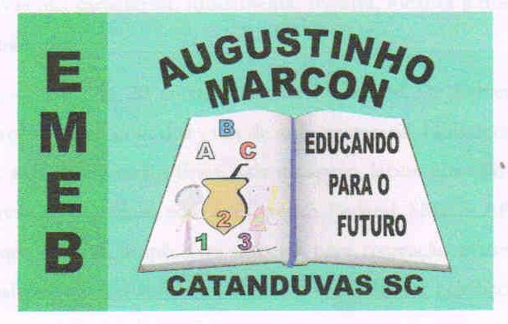 | Escola Municipal de Educação Básica Augustinho Marcon.  Catanduvas, junho de 2021.  Diretora: Tatiana Bittencourt Menegat.  Assessora Técnica Pedagógica: Maristela Apª. Borella Baraúna. Assessora Técnica Administrativa: Margarete Petter Dutra.  Professor: Luan Cezar Ribeiro da Silva  Disciplina: Música  Turma: 5º ano

AULA 15 REMOTA – 31/05 A 04/06

Vamos aprender outro rítmo que a nossa região sul tem?

Vamos aprender um pouquinho sobre o xote gaúcho?

Xote é um ritmo musical dançante executado por diversos cantores e conjuntos de forró. É um ritmo dançante muito tocado nas festas juninas em diversos estados do Nordeste brasileiro.

O xote gaúcho é uma variação do ritmo, tocado no extremo sul do Brasil.

A palavra xote teve origem na palavra alemã "schottisch", que significa escocesa.
Agora vamos ouvir dois xotes para aprendermos o seu ritmo.

https://music.youtube.com/watch?v=IvTlxHvPENc&list=RDAMVMIvTlxHvPENc

https://music.youtube.com/watch?v=wbgSacxrEko&list=RDAMVMwbgSacxrEko.

Este xote é bem famoso na nossa região, para aprendermos um pouquinho na prática, com a ajuda de um adulto acompanhe a segunda música
https://music.youtube.com/watch?v=wbgSacxrEko&list=RDAMVMwbgSacxrEko com palmas e quando a gaita tocar use os seus dedinhos para estralar, o profe vai mostar no vídeo como se faz. Depois grave um vídeo fazendo o acompanhamento com as mãos do xote.

Agora que já conhecemos este ritmo, faça a seguinte atividade:
Pesquise um xote que tenha na sua letra musical a seguinte frase “Eira eira boi, tempo feliz que muito longe vai” e escreva uma estrofe deste xote.

Faça um resumo de como o xote gaúcho chegou no Brasil, citando principalmente as primeiras cidades em que o xote gaúcho ficou conhecido, também cite neste resumo dois xotes gaúchos mais famosos na região Sul.

